《预算单位公务卡申请表（个人卡）》填表注意事项
尊敬的各位暨南大学教职工：
您好！衷心感谢您们一直以来对我行各项业务及工作的支持，值此谨向您们致以无比诚挚的问候和感谢!
感谢您申办暨南大学预算单位公务卡，为了方便您正确填写《预算单位公务卡申请表》，顺利使用公务卡（属公私兼用信用卡的贷记卡产品），我们编写了以下申请表填写注意事项（共6页），供您填写申请时参阅，并祝您用卡愉快！
一、申请表填写注意事项：
1、本人使用钢笔（或黑色签字笔、不得使用圆珠笔）正楷字体填写申请表内容，并亲笔“抄录”、“签名”、“日期”。
2、必须并提供一位家属作为“您的联系人”（不承担任何担保责任）。
3、提供本人有效期内的第二代身份证正反面清晰复印件一份。
4、由于此次公务卡申请为信用卡申请，请申请人协助配合我行信用卡中心电话调查，工商银行广州银行卡中心调查专线总机为83862288
5、申请卡表填写完成后，请将卡表资料及身份证复印件交各院系负责收表的同事初审后，再集中转交暨南大学财务处审核。
工行业务联系人如下：
单位名称：暨南大学支行
网点联系人：伍玉仪 38374779
办公地址：暨南大学真茹苑B3栋地下商铺1-2号
或高新个金部： 陈壮耀 87545795、13060806368
中国工商银行广州高新支行
2016年3月2日
二、公务卡申请表格填写图例如下，请按本人真实信息如实填写。
(一）、申请表格中的“您申请的产品”和“您的基本资”栏填写说明
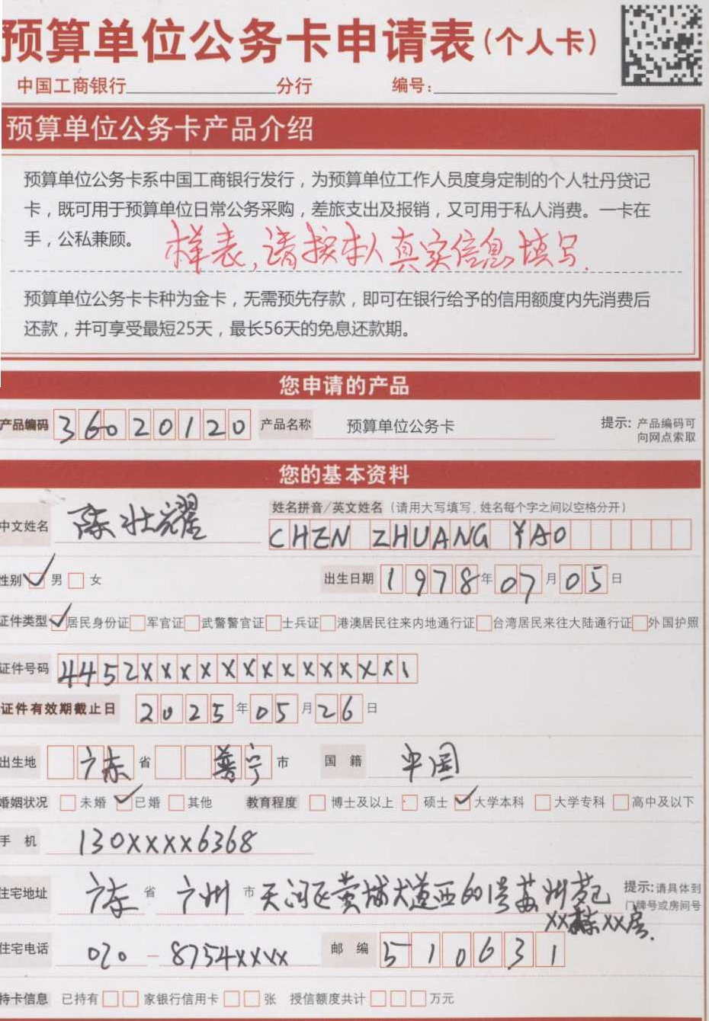
确
1、产品编码统一填写“36020120”
2、中文姓名：中国居民必须填写，外籍（已移民）老师请填护照英文
3、姓名拼音/英文姓名：必填。制卡后会显示在卡面上。特别提醒当您是外籍人士时，请您在拼音栏的填写您的英文方式，以免我行录入不合您意愿拼音而引起投诉。每个字之间以空格分开。例：
姓名必须与拼音相符，如不符将引起录入不成功，影响办卡进度。
4、性别、出生日期、证件类型、证件号码：必须填写。
出生日期必须与身份证出生年月相符。如不符将引起录入不成功，影响办卡进度。
- 证件有效期截止日：必填。按证件填写，若是长期的填“2099年12月30日”
- 出生地、国籍：必填，请如实填写
7、婚姻状况、教育程度：必填，请如实填写。
8、手机号码、住宅电话：必填。每个客户都至少要有两个联系电话，确实没有的要在表上写“无”。
9、现住宅地址：必填。要具体到门牌号房间号，请写时注意字体大小不要串格。
10、邮政邮编：必填，广州地区的客户如不清楚可填写510000。
11、持卡信息：必填，也可全写0。
（二）、申请表格中“您的职业资料”栏的填写说明
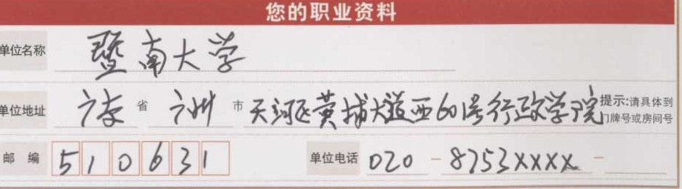
1、单位全称、所在部门：必须填写。
2、单位电话，单位地址，邮编：必填，地址要具体到门牌号房间号。

（三）、表格“您的联系人资料”栏的填写说明
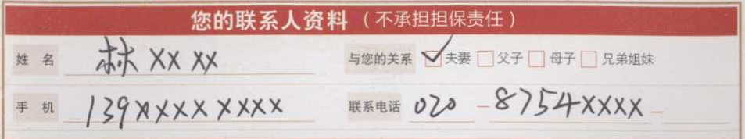
1、必须填写1位亲属做为联系人，“与您的关系”一栏必须进行勾选。
2、联系人至少要有一个有效联系电话。当只有一个电话时，另一个电话处要填“无”。注意：申请人与联系人手机不能相同，否则系统判断为不合逻辑。
（四）、表格中“定制个性化服务”栏的填写
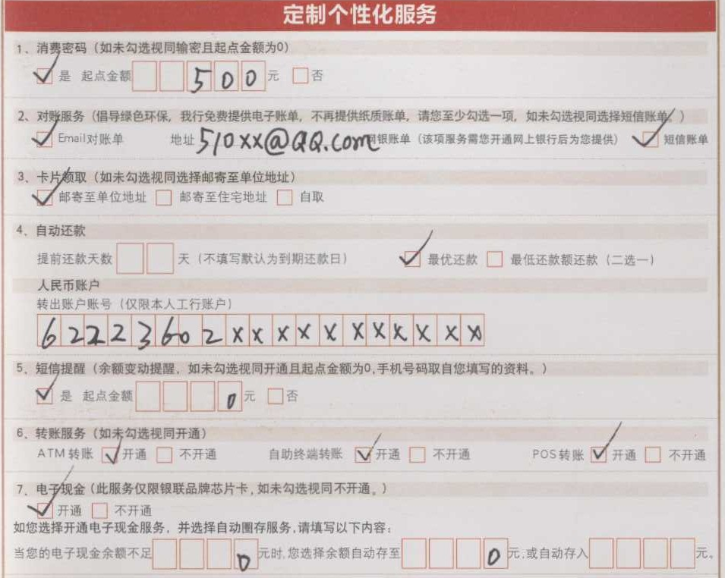

- 消费密码：公务卡默认“输密”，起点金额为“0”也可根据个人消费习惯设定金额大小。
- 对账服务、定制Email账单服务：倡导绿色环保，我行免费提供电子账单，不再邮寄纸质账单。可以同时申请email和短信账单。注意：如勾选了email对账单，请填写正确的email地址。
- 卡片领取：请选“邮寄单位”或“邮寄住址”。
- 自动还款：为避免单位保账不及时出现忘记还款，申请人可将个人工资帐号（或卡号）捆绑为公务卡的自动还款账号。
- 短信提醒：默认开通，起点金额“0”。
- 转账服务：全部默认开通。
- 电子现金：必须选择“开通”。并填写前两项为0元。
（五）、“请您确认并签名”栏（本项最重要）
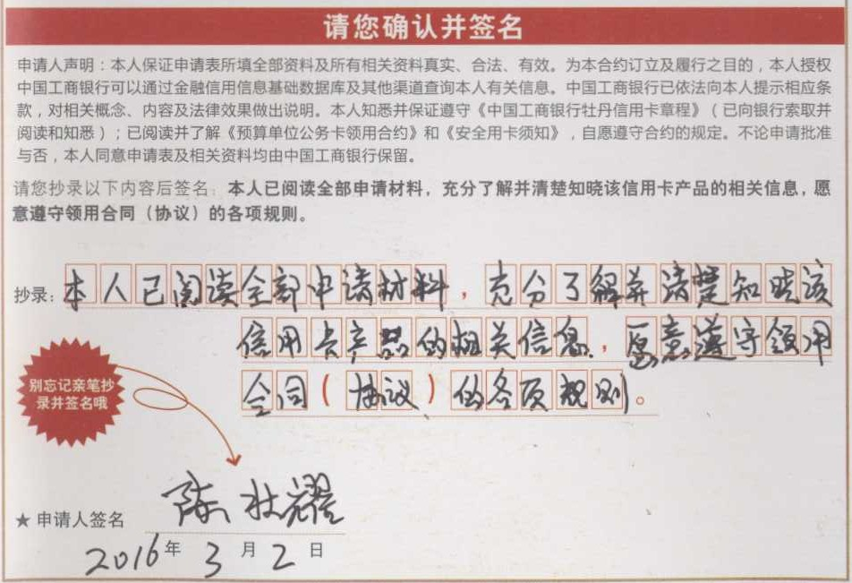
请申请人本人抄录以下内容：必填
本人已阅读全部申请材料，充分了解并清楚知晓该信用卡产品的相关信息，愿意遵守领用合同（协议）的各项规则。
如申请人为外籍人员，不会写中文，则请本人抄录英文版：
I’ve already read all the materials and familiarized myself with the pertinent information of this credit card. I am willing to abide by all the rules in the Credit Card Usage Contract.

申请人本人在“申请人签名”处亲笔签名

公务卡申请表填写注意事项演示结束，欢迎继续阅读公务卡用卡知识介绍。

《预算单位公务卡申请表（个人卡）》完整卡表的填写样表如下图：
